**Bestellschein Weihnachtskarten**

Anzahl:



Klappkarte mit Umschlag

„Stille Nacht“

*Kabba und Muhammed*

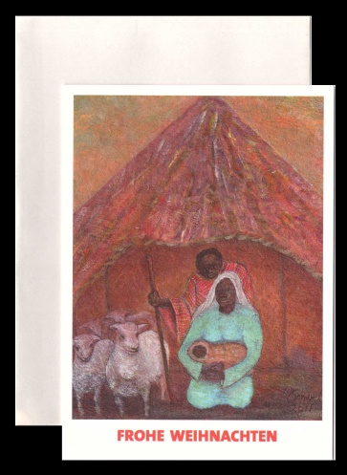

Anzahl:

Klappkarte mit Umschlag

„Afrikanische Weihnacht“1

*Samuel Wandira*



Anzahl:

Klappkarte mit Umschlag

„Afrikanische Weihnacht“2

*Samuel Wandira*

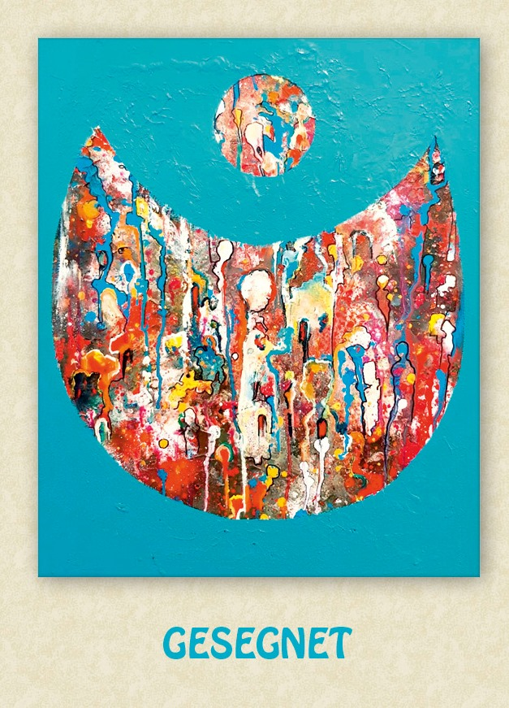

Anzahl:

Klappkarte mit Umschlag

„Engel

*Ahmad Karno*



Klappkarte mit Umschlag

„Goldfiguren im Schnee“

*Nikos Georgiou Magadakis*

Anzahl:



Anzahl:

Klappkarte mit Umschlag

„Krippe“

*Ksenia Kostritski*

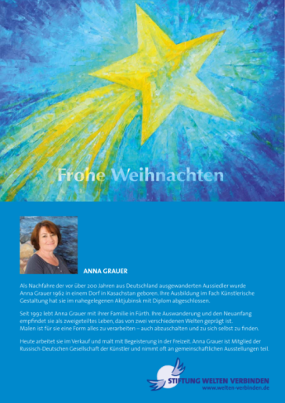

Anzahl:

Klappkarte mit Umschlag

„Stern“

*Anna Grauer*

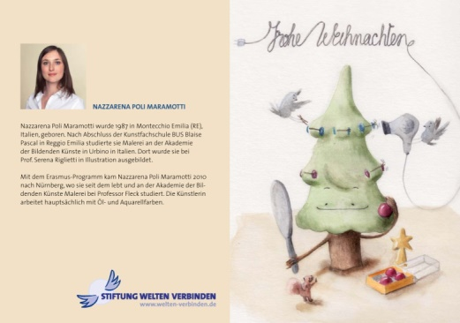

Anzahl:

Klappkarte mit Umschlag

„Weihnachtsbaum-Föhn“

*Nazzarena Poli Maramotti*

Anzahl:

Klappkarte mit Umschlag

„Weihnachtsbaum-Geschenke“

*Nazzarena Poli Maramotti*

Einrichtung:

Name:

Straße:

PLZ, Ort:

**Datum**       Unterschrift

Klappkarte mit Umschlag: € 2,00

6 Klappkarten mit Umschlägen: € 10,00

Bei einer Abnahme ab 60 Stück: je € 1,50

zuzüglich Versandkosten je nach Bestellmenge

Nach Erhalt der Lieferung überweisen Sie bitte den Betrag auf das Konto:

**STIFTUNG WELTEN VERBINDEN**

**HypoVereinsbank IBAN: DE10 7602 0070 0307 6306 30**

**Verwendungszweck: „ Kunstweihnachtskarten“**